Investigación 02

**Space Manager**

En general el space manager provee información acerca del espacio libre y el espacio ocupado por los files, tables spaces, entre otros.

En la primera pestaña llamada “Tree” muestra una tabla con la información del table space, ubicación, espacion libre, espacio ocupado y más información. Un gráfico de barras con información del espacio de cada tablespace, adicionalmente un gráfico de pastel con la información general.

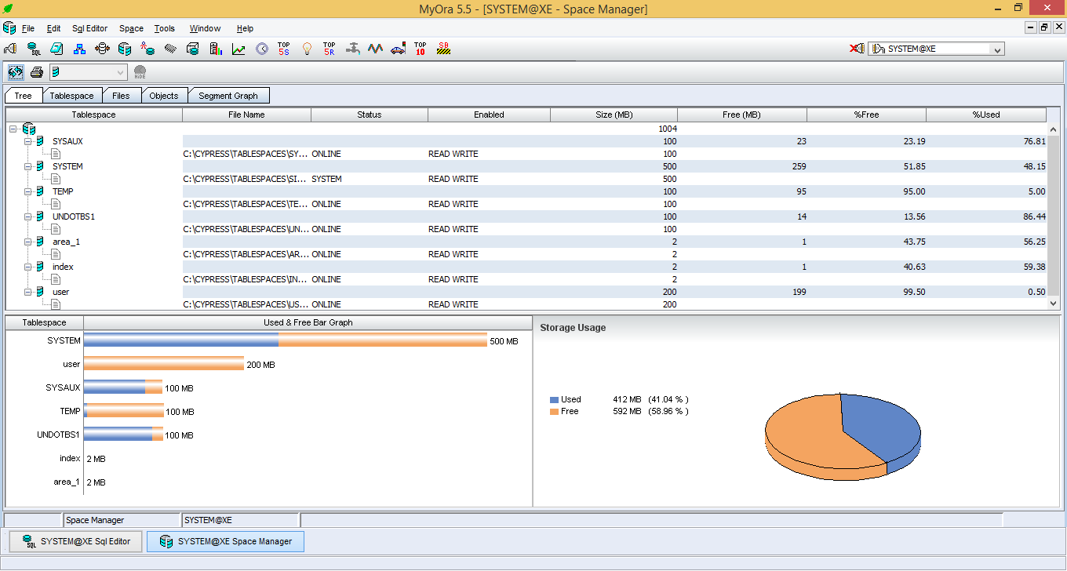

En la segunda pestaña información más detallada de los tablespaces.

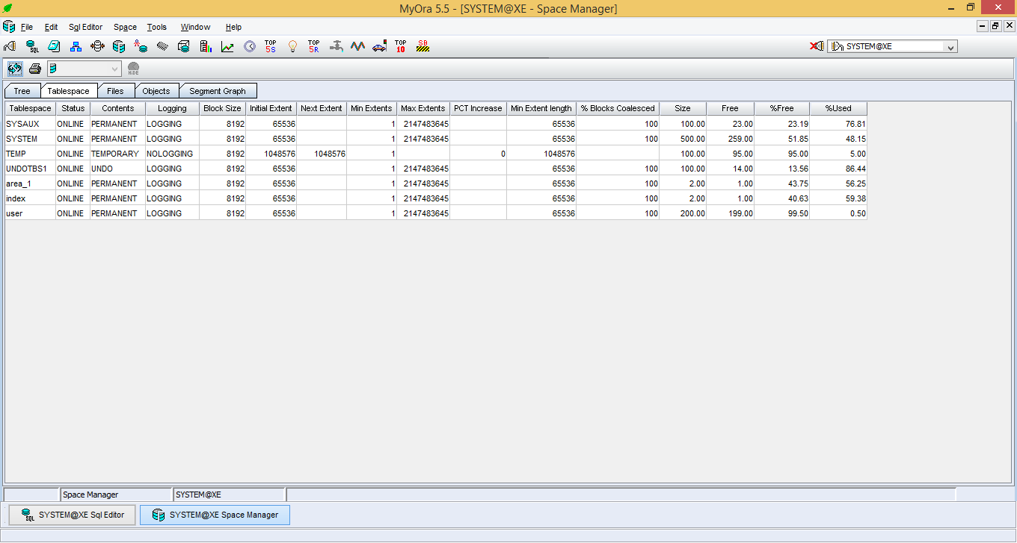

Tercera pestaña más información de los tablespaces en términos de ubicación.

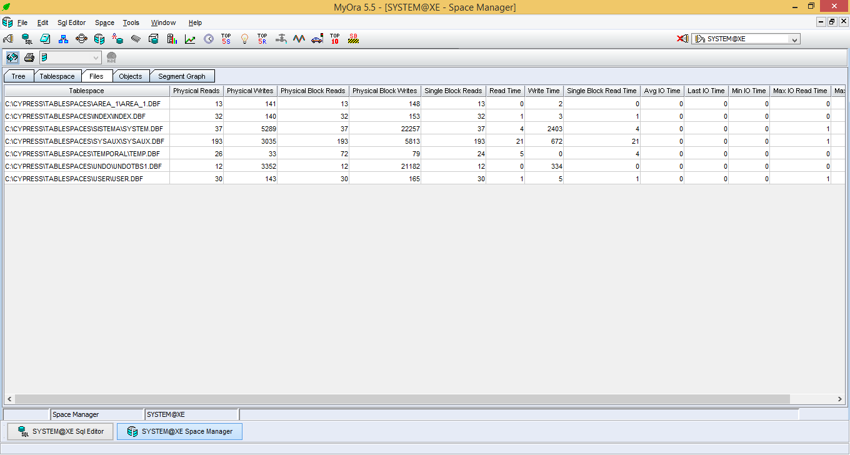

La quinta pestaña muestra un gráfico segmentado, con información detallada por el espacio usado por las tablas, índices, punteros, entre otros.

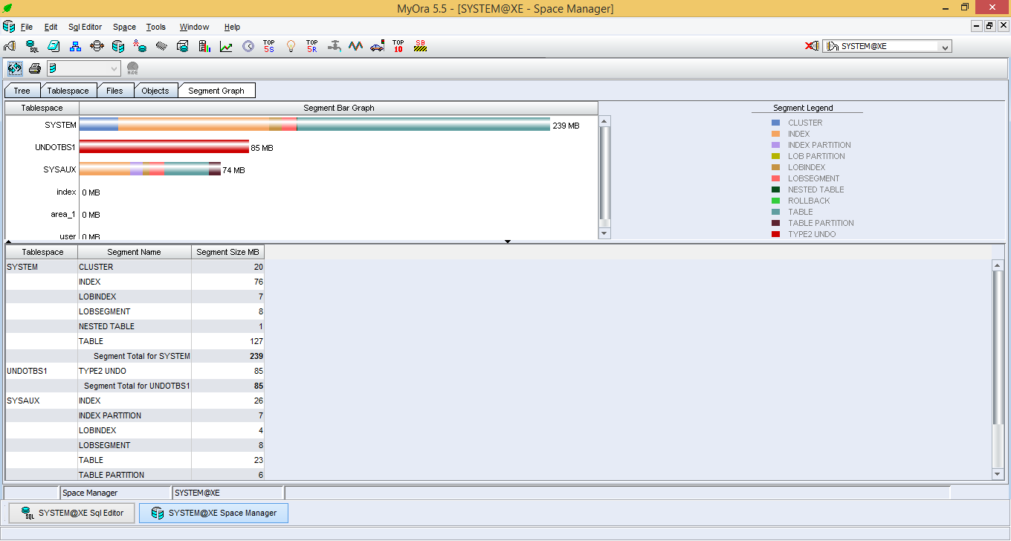

**Server Statistics**

Library Cache

Almacena información de ejecuciones SQL, triggers y procedimientos almacenados.

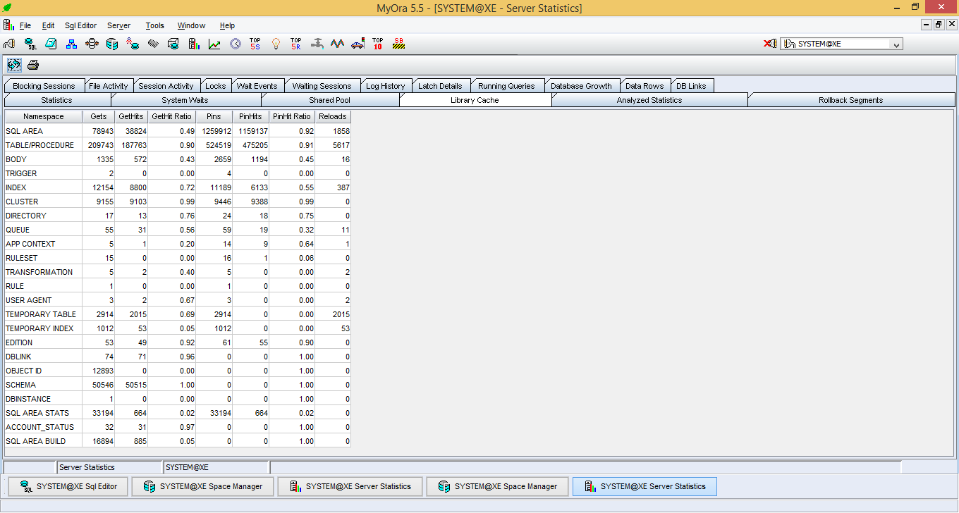

Shared Pool

Despliega informacion relacionada con las ejecuciones SQL en la RAM, es decir guarda información de las sentencias SQL ya ejecutadas.

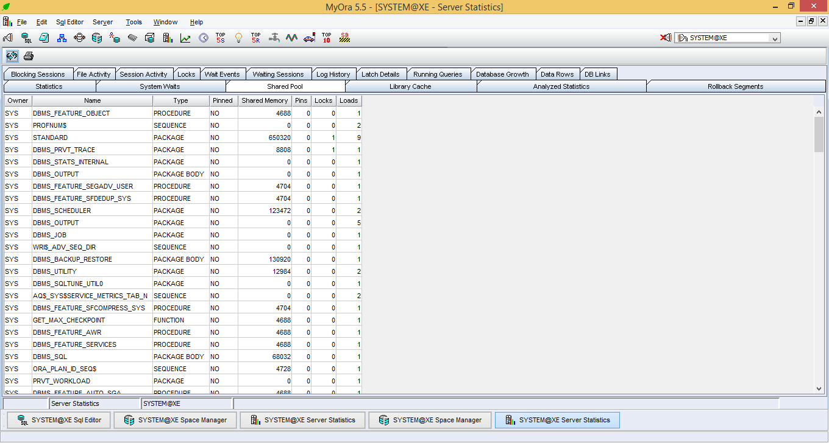

Analized Statistics

Brinda información con las estadísticas de las tablas, validad de la tabla, encadenamientos (importante monitorear para evitar problemas con índices), entre otros.

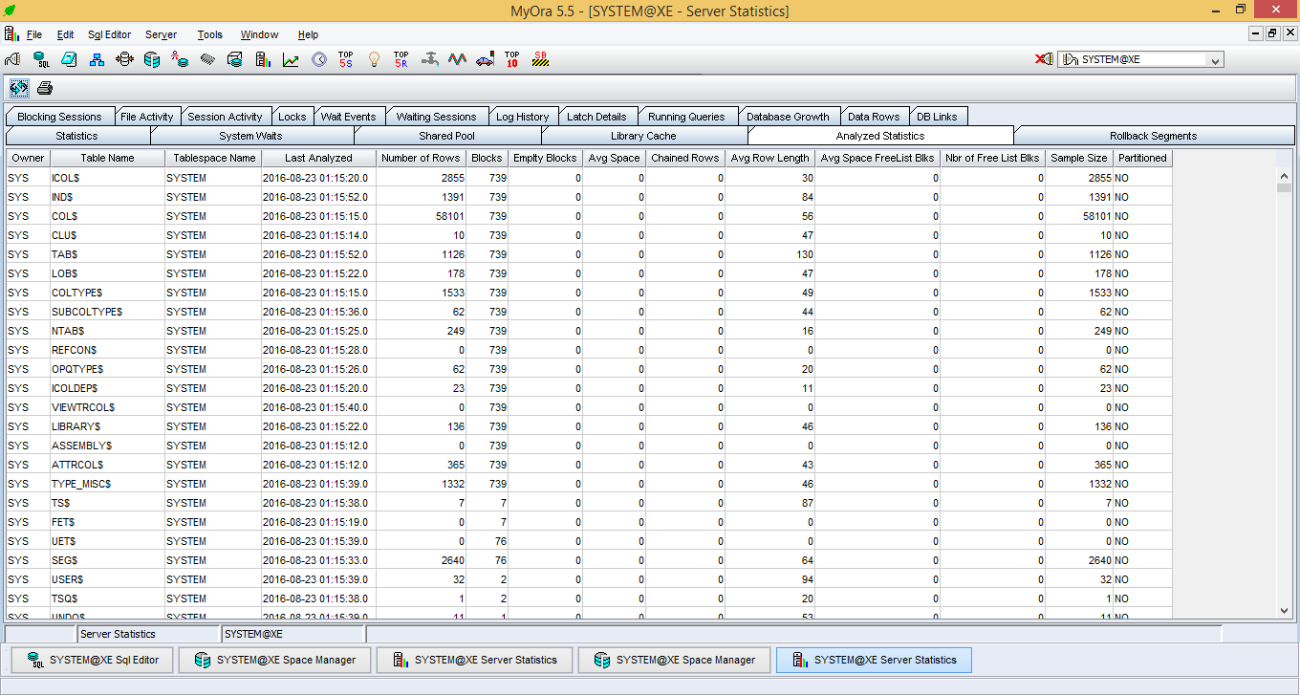

System Waits

Información acerca de la espera del sistema

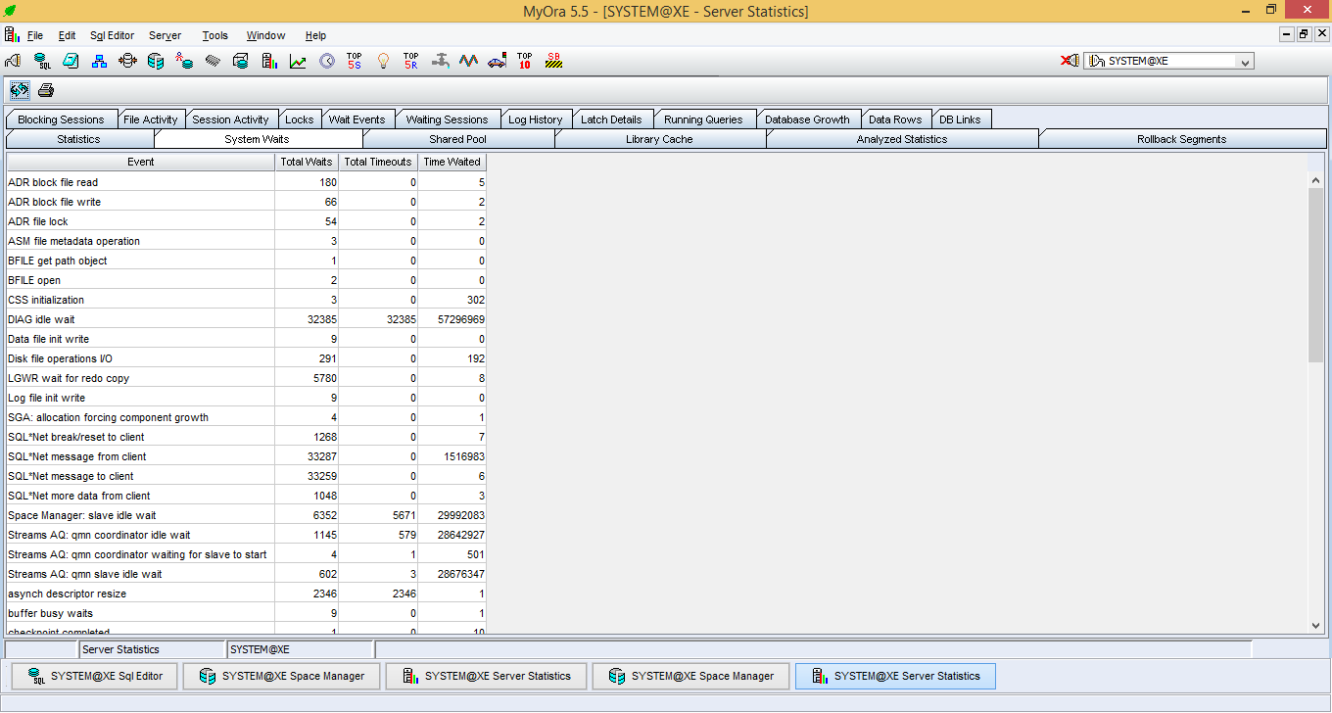

**Performance Monitor**

Despliega información con el rendimiento de la base de datos en general, mediante gráficos.

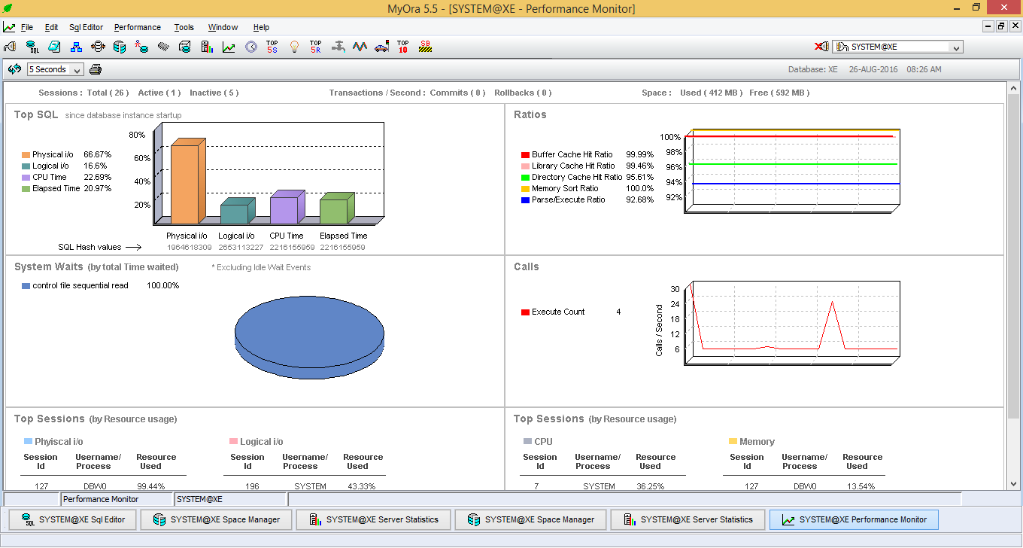

**Top 5 SQL**

Información acerca de los recursos almacenados en el Top 5 de ejecuciones SQL.

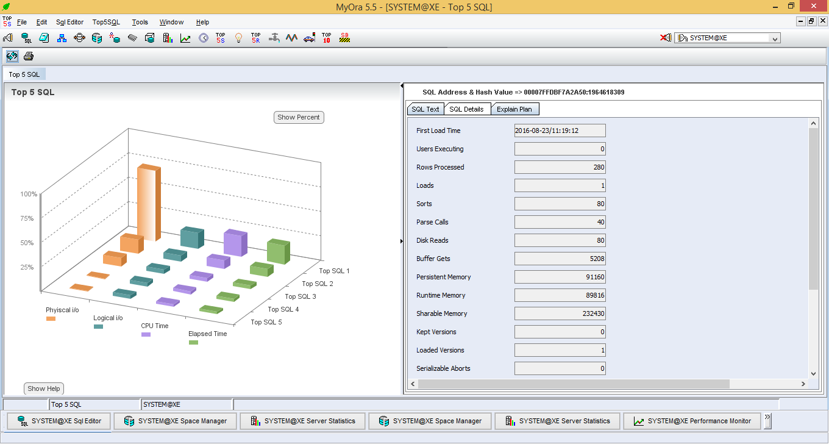

**Top 5 Resource**

Muestra información con el top 5 de la utilización de recursos que se encuentran grabados en la sesiones de la base de datos.

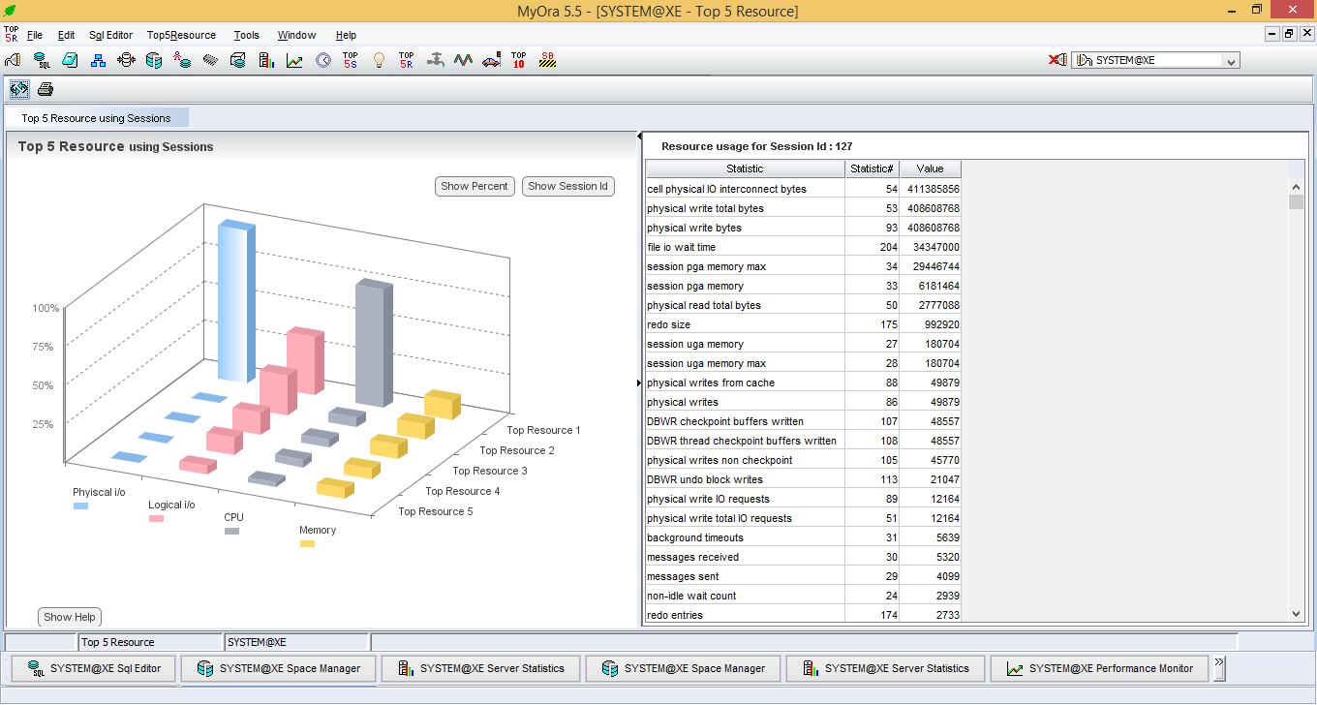

Top 10 SQL

Muestra información de escritura, lectura ejecuciones, tiempo, entre otras del Top 10 de sentencias SQL. Despliega 9 gráficos en total.

